Домашнее задание по ритмике
Для всех групп!
- Дополните такты недостающими длительностями, используя пунктирные ритмы. Прохлопайте получившийся ритм:
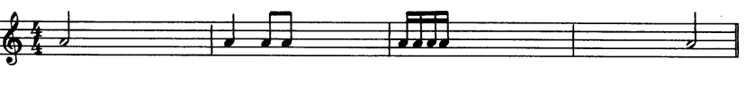
- Определите и подпишите размер для каждого ритма:
